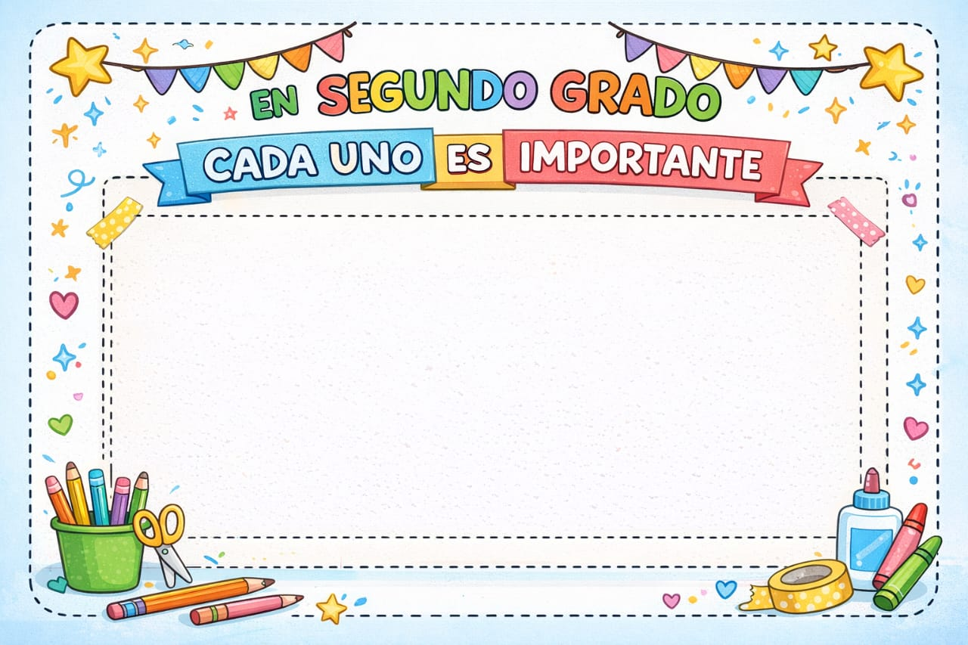
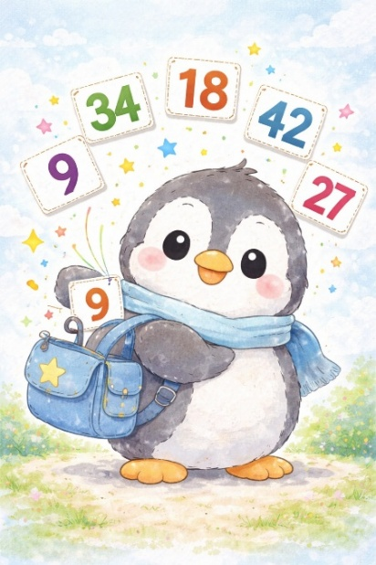
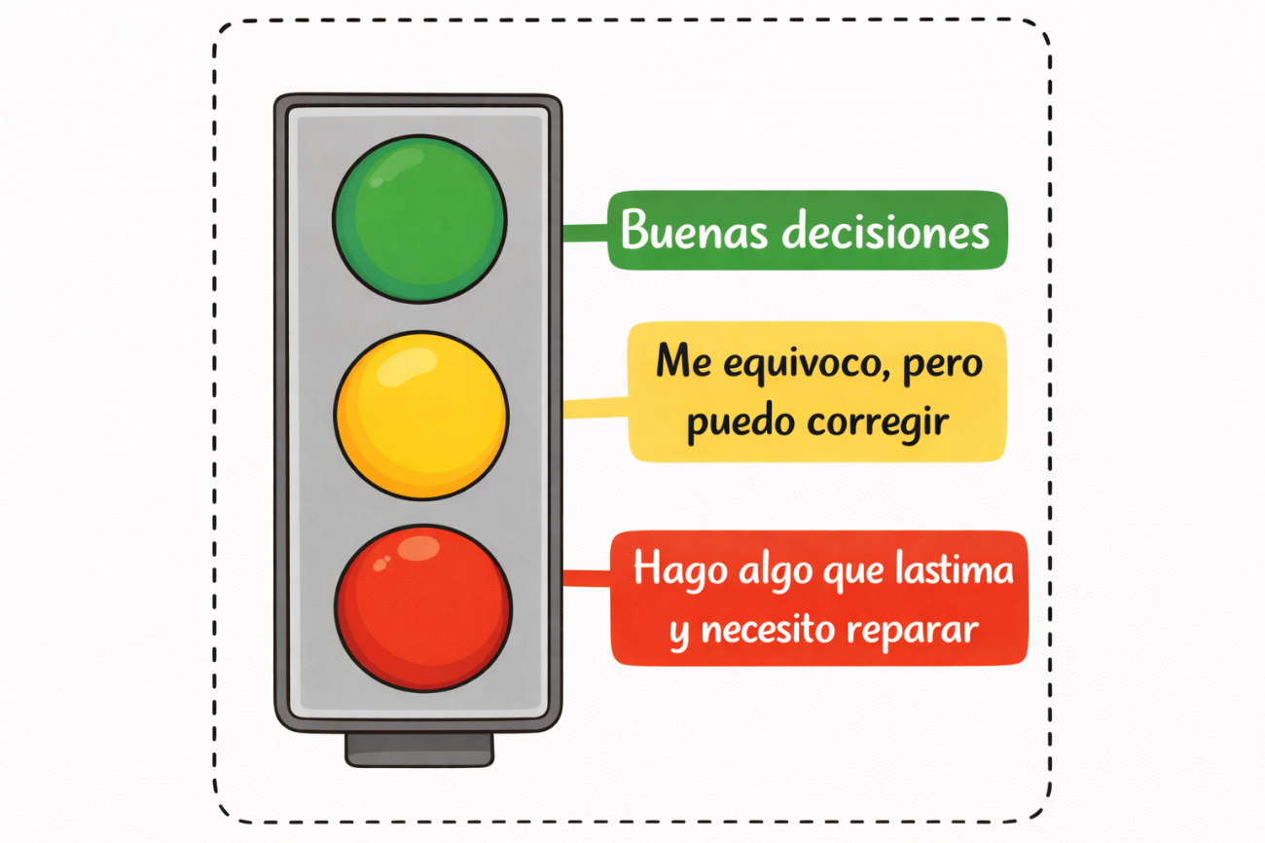
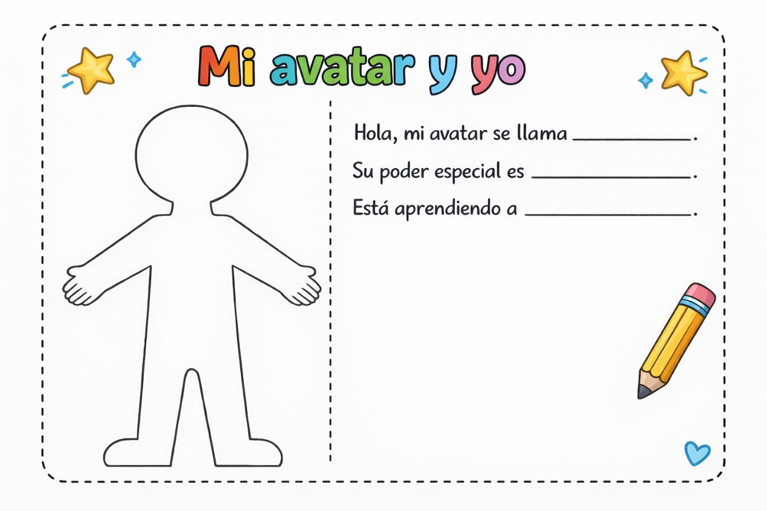
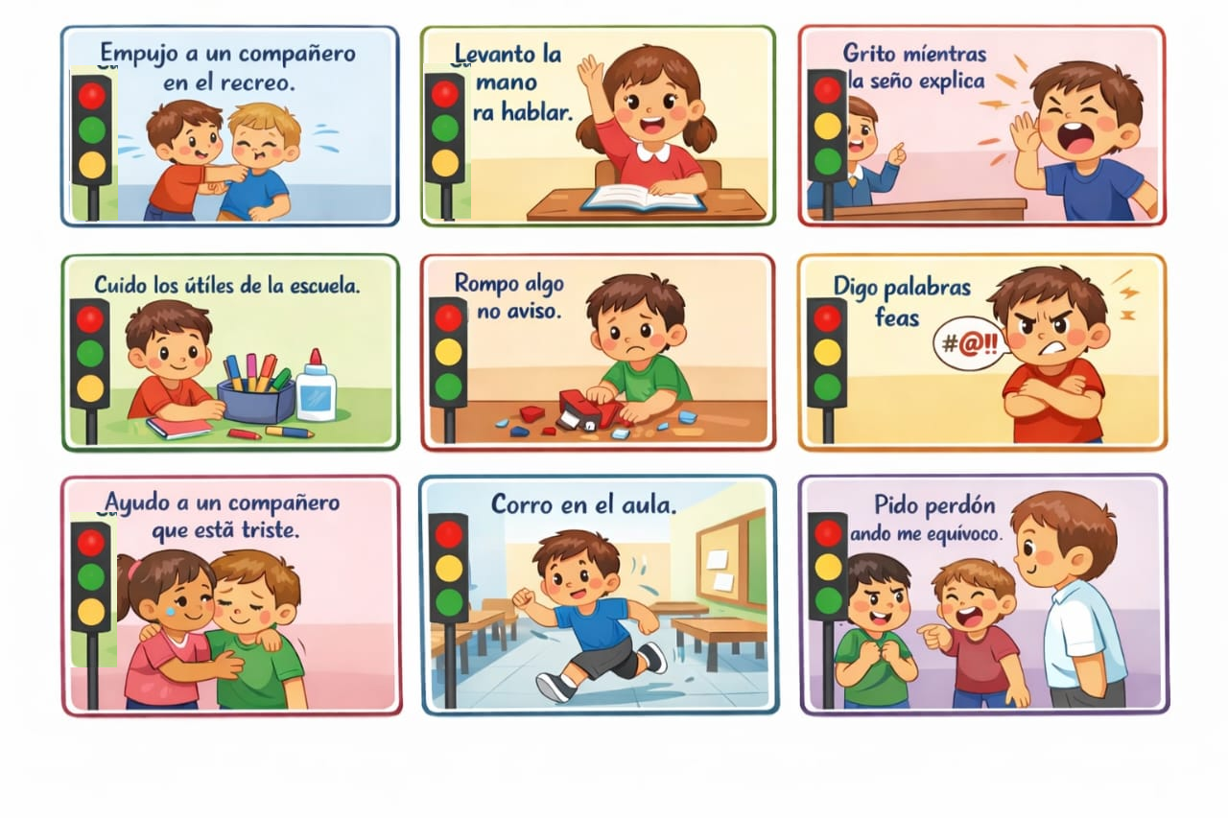
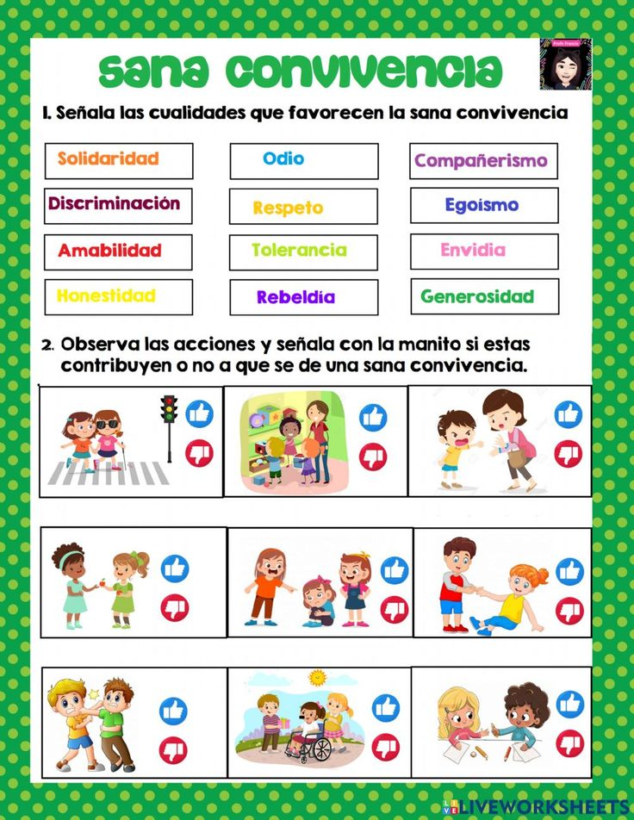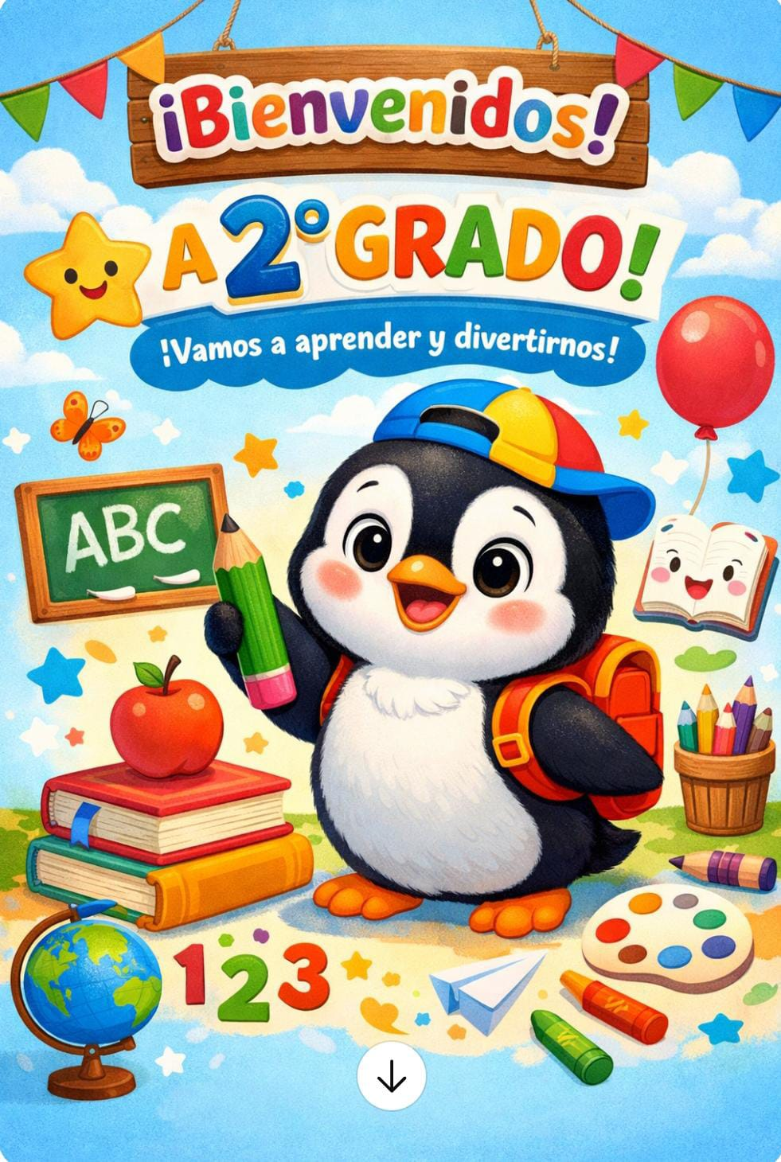
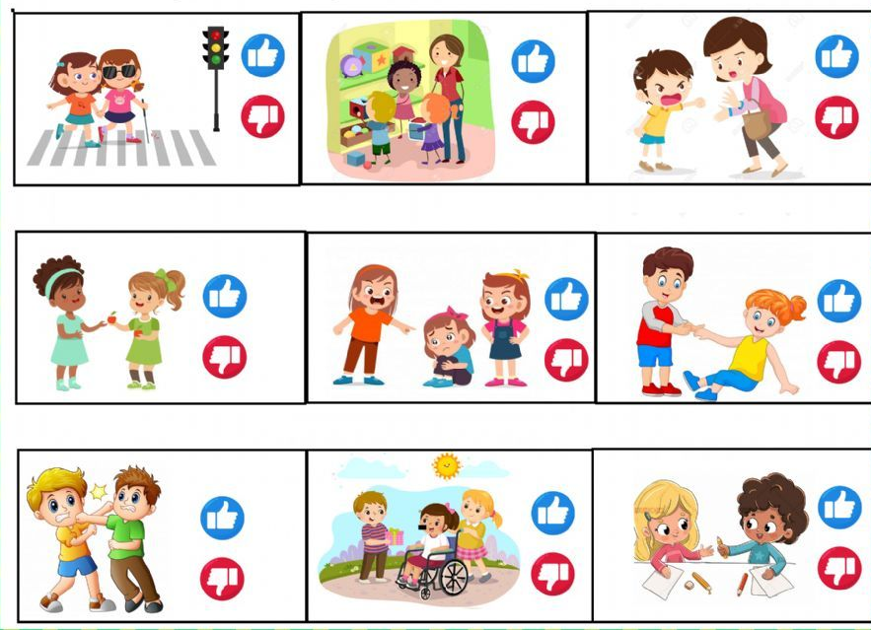

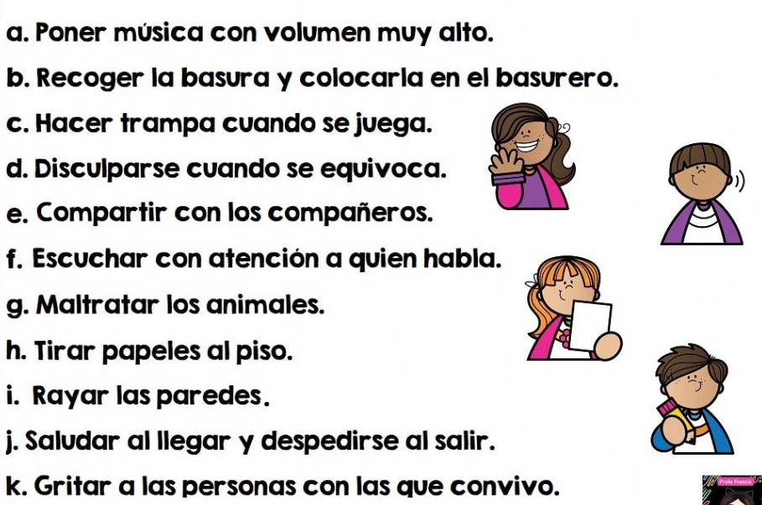

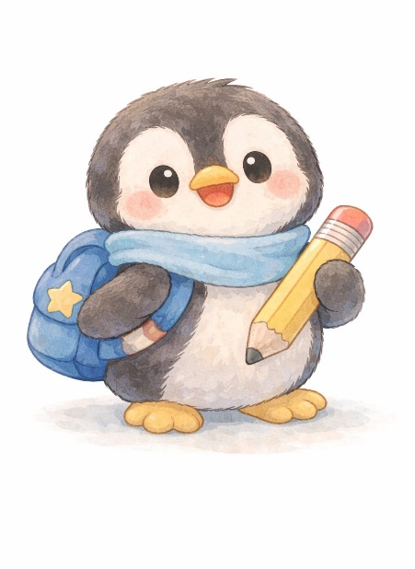
“El pingüino que quería aprender”
Hace mucho tiempo, en un lugar muy frío llamado Isla Sabia, vivía un pequeño pingüino llamado Pipo.
A diferencia de los demás, Pipo era muy curioso.
Mientras otros pingüinos aprendían a nadar, él hacía preguntas:
—¿Por qué el hielo flota?
—¿Cómo se forman las palabras?
—¿Por qué trabajar en equipo es mejor?
Un día encontró una botella con un mensaje que decía:
“En 2° grado hay niños y niñas que necesitan un compañero valiente y solidario.”
Sin pensarlo dos veces, Pipo preparó su mochila azul, guardó un lápiz, un libro y cruzó el océano.
Desde entonces vive en el aula, ayudando a:
- Levantar la mano.
- Animarse a leer.
- Trabajar en equipo.
- Intentar aunque cueste.
Y cada vez que alguien ayuda a otro…
Pipo sonríe.
